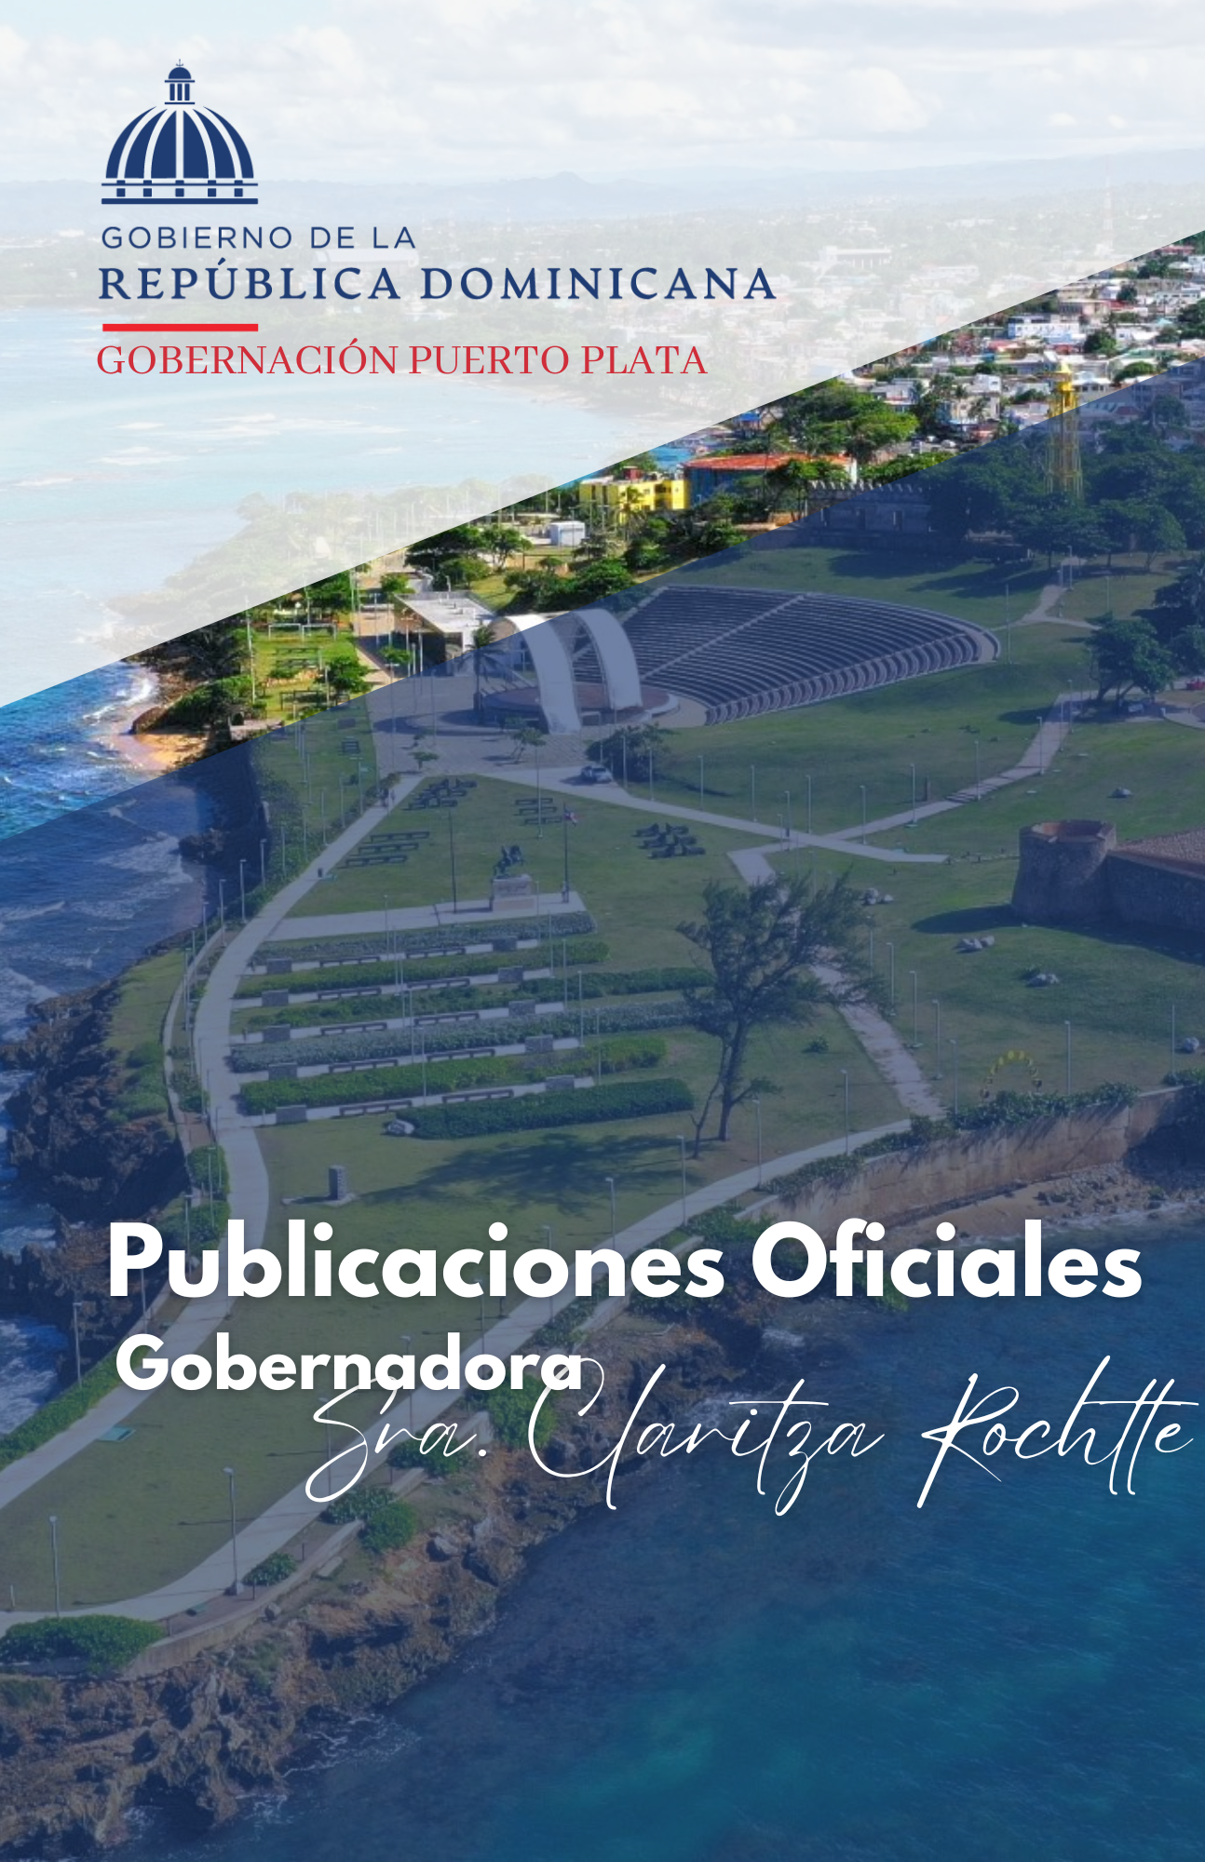

FEBRERO
2025

07 de febrero 2025
La gobernadora Claritza Rochtte y el alcalde de Villa Montellano, Héctor Almonte acompañaron la mañana de este viernes a una amplia comisión del Instituto Nacional de Recursos Hidráulicos (INDRHI), donde realizaron un recorrido por las zonas vulnerables de ese municipio.
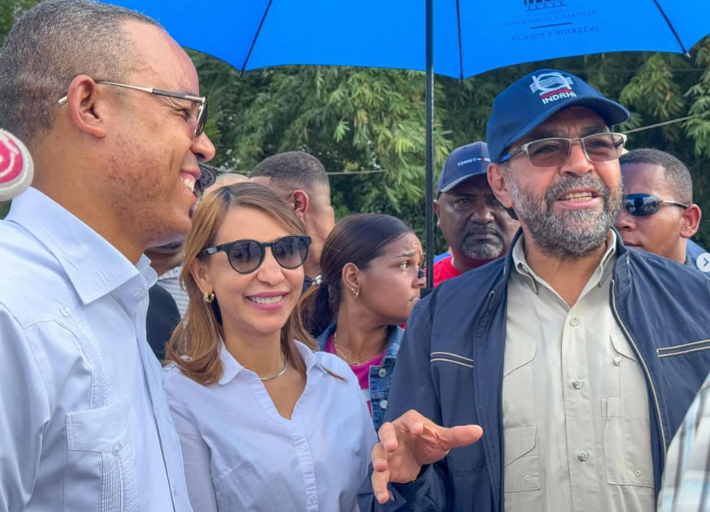
07 de febrero 2025
La gobernadora Claritza Rochtte felicita a la licenciada Leonidas Payamps (Sarah) por el excelente trabajo que realizó al frente de la Regional 11 de Educación. Asimismo, desea grandes éxitos al nuevo incumbente el licenciado Luis José Sánchez Baldwin.
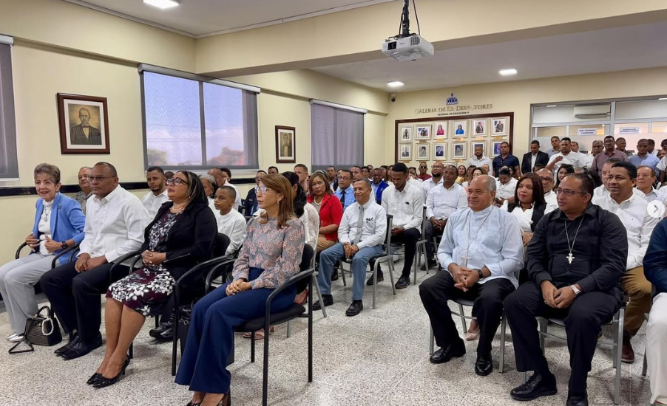
08 de febrero 2025
La gobernadora Claritza Rochtte y la senadora Ginette Bournigal dieron el primer picazo que dará inicio a los trabajos del parque central de la Junta Distrital de Navas— Los Hidalgos, Puerto Plata. En dicha actividad estuvieron presentes el director distrital, Rommy Omar Salvador, los diputados Fiordaliza Estévez y Juan Medina, entre otros funcionarios.
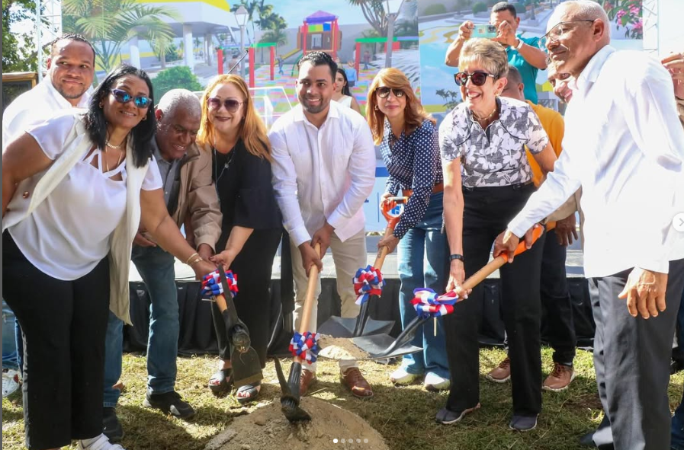
09 de febrero 2025
La gobernadora Claritza Rochtte y la senadora Ginette Bournigal acompañaron este domingo al ministro de Cultura, Roberto Ángel Salcedo (Robertico), en un recorrido por varios municipios de la provincia de Puerto Plata. Los funcionarios sostuvieron una reunión con alcaldes y directores distritales. Asimismo, Salcedo visitó las instalaciones de la Dirección Provincial de Cultura, Bellas Artes y el Museo Fortaleza San Felipe.
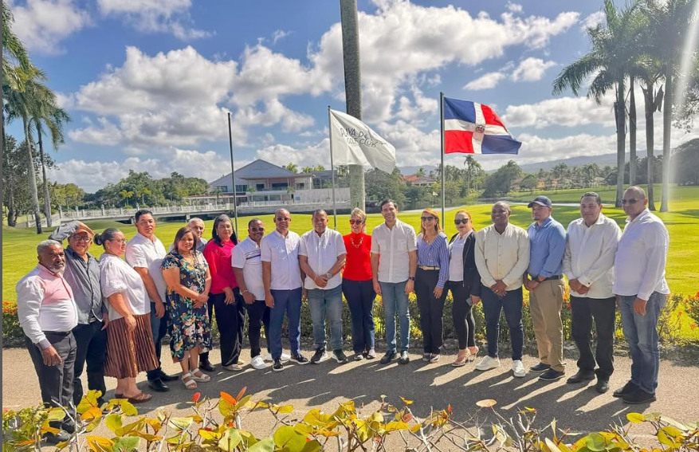
11 de febrero 2025
La gobernadora Claritza Rochtte y el alcalde Diomedes Roque García (Roquelito) encabezaron la mañana de este martes la mesa de trabajo en materia de seguridad, donde expertos del Ministerio de Interior y Policía revisaron las estrategias establecidas para fortalecerlas. En la reunión participaron Medio Ambiente, Salud Pública, Ministerio Público, COBA, Policía Nacional, Fuerza Aérea, Armada Dominicana, DNCD, Dirección de migración, DICRIM, Policía Municipal, Politur, entre otras.
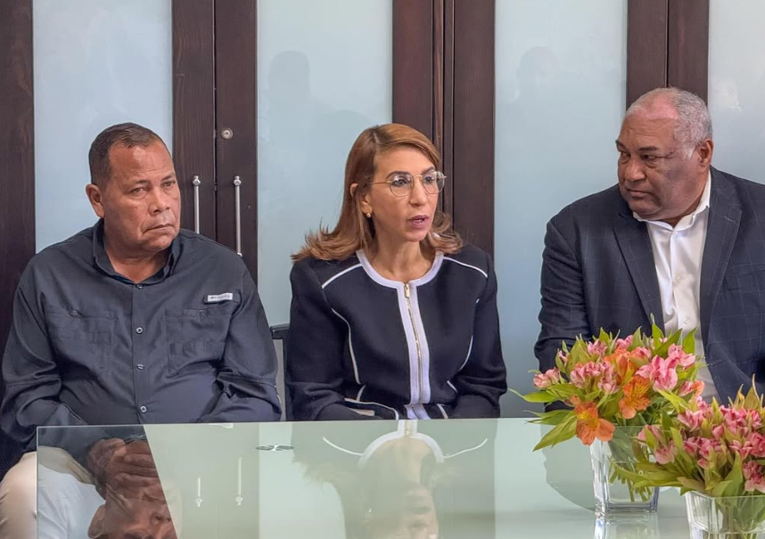

11 de febrero 2025
Cumpliendo con nuestro compromiso de darle seguimiento a las atracciones de nuestra provincia como es el teleférico, sostuvimos una reunión con los Viceministros de turismo, Carlos Peguero, y Jacqueline Mora, además del Arquitecto Issa, del Fitramrd, el mismo que tiene bajo su responsabilidad el diseño y la construcción del Teleférico de Puerto Plata.
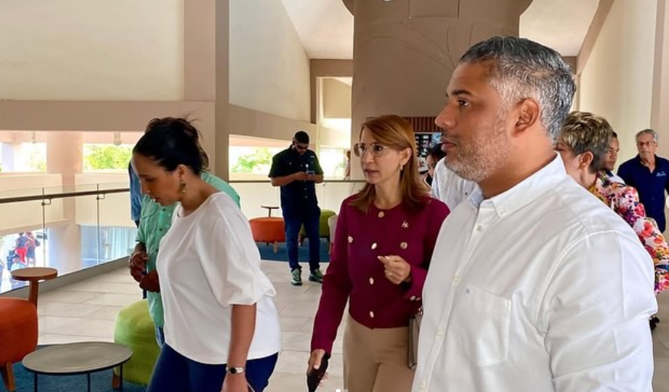
12 de febrero 2025
Ministerio de Interior y Policía lanza campaña “Carnaval Seguro 2025”
La mañana de este miércoles la gobernadora Claritza Rochtte junto al viceministro de Control y Regulación de Armas y Municiones del Ministerio de Interior y Policía, Carlos Manuel Ogando Bidó y el director del DEFA, Giacomo Cucco, lanzaron la campaña “Carnaval Seguro 2025”, con el objetivo de que la familia y el público en general puedan disfrutar de un ambiente seguro.
La representante del Poder Ejecutivo, Claritza Rochtte indicó que se implementarán medidas sobre el uso de fuegos artificiales durante las celebraciones en toda la provincia.
De su lado, el viceministro Ogando manifestó que este año el dispositivo de seguridad estará conformado por efectivos de los cuerpos castrenses y policiales, así como miembros de los diferentes organismos de socorro.
«Estas entidades tendrán a su cargo las labores de vigilancia y protección de las familias y público asistente a esta gran fiesta de la cultura popular», agregó el funcionario.
En la actividad estuvieron presentes el director de UCAPPLATA, Jairo Reyes; el subdirector de la Regional Norte de la Policía Nacional, coronel Rosario; el director del cuerpo de Bomberos de este municipio, Ronnie Mercado, entre otros funcionarios.
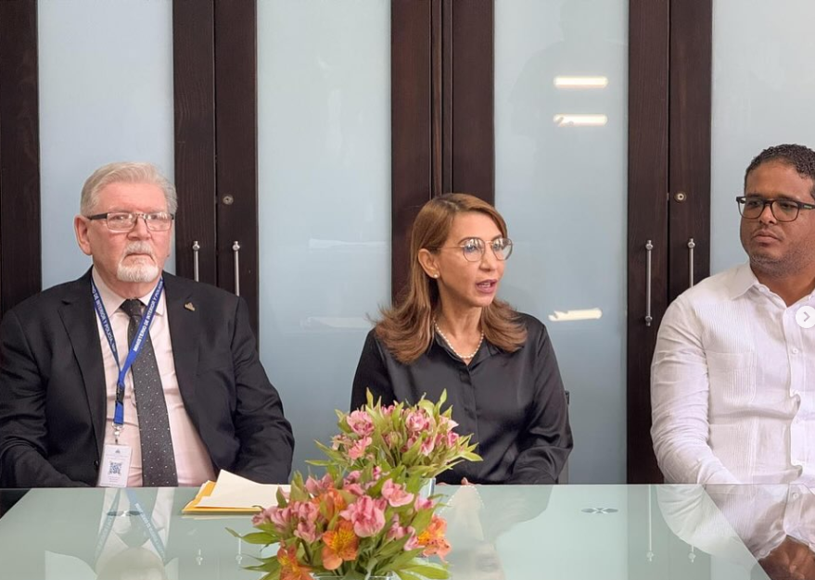

14 de febrero 2025
La tarde de este viernes, la gobernadora Claritza Rochtte acompañó al ministro de la Presidencia, José Ignacio Paliza, en la entrega realizada a la Alcaldía de Villa Montellano de dos camiones recolectores de desechos sólidos. Estos nuevos vehículos se suman a los ya existentes para fortalecer y hacer más eficiente la limpieza del municipio.
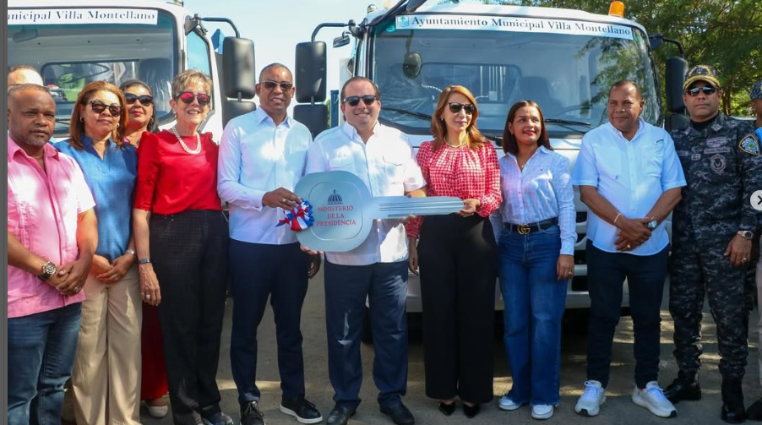
15 de febrero 2025
La mañana de este sábado 15 de febrero, la gobernadora Claritza Rochtte y la senadora Ginette Bournigal participaron en las diversas actividades de carácter militar, social y religioso, en celebración del 77 aniversario de la fundación de la Fuerza Aérea Dominicana. El acto religioso se realizó en la catedral San Felipe, y fue oficiado por el obispo de la diócesis de Puerto Plata, monseñor Julio César Coniel Amaro.
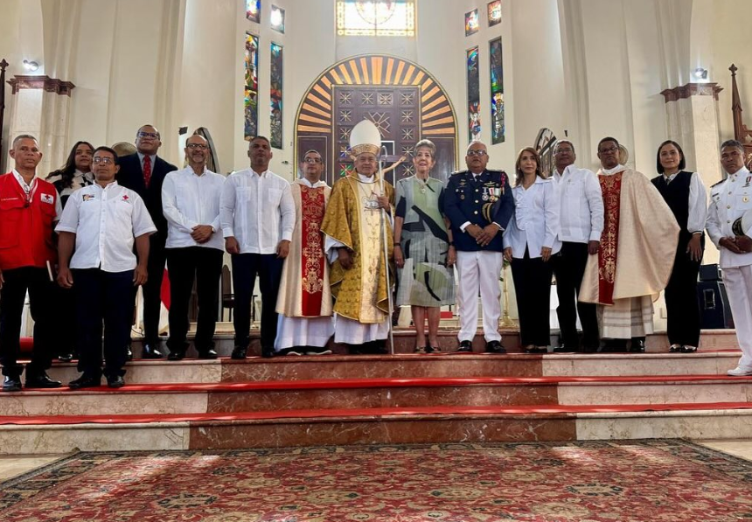
19 de febrero 2025
La gobernadora Claritza Rochtte, el Co-manejo Saltos de Damajagua, viceministros y técnicos del Ministerio de Medio ambiente realizaron una reunión escuchando peticiones de Juntas de vecinos, Instituciones y organizaciones sin fines de lucro. Asimismo, la comisión realizó un recorrido por los municipios de Imbert y Altamira, donde evaluaron varias zonas de dichas demarcaciones.
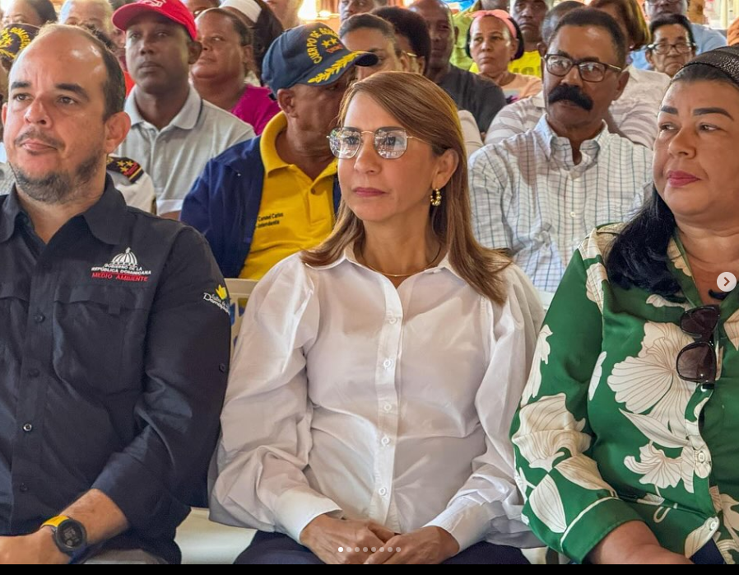
21 de febrero 2025
La tarde de este viernes se llevó a cabo en la Gobernación Civil de Puerto Plata, la selección de autoridades del Consejo de Desarrollo Provincial, con la finalidad de contribuir a impulsar el desarrollo de los pueblos y proporcionar la equidad social.
La actividad estuvo encabezada por Agustín González, representante de la Oficina Regional Cibao Norte y Noroeste del Ministerio de Economía, Planificación y Desarrollo y Lenin García, en representación de la gobernadora Claritza Rochtte.
Estuvieron presentes autoridades civiles y militares de esta jurisdicción.
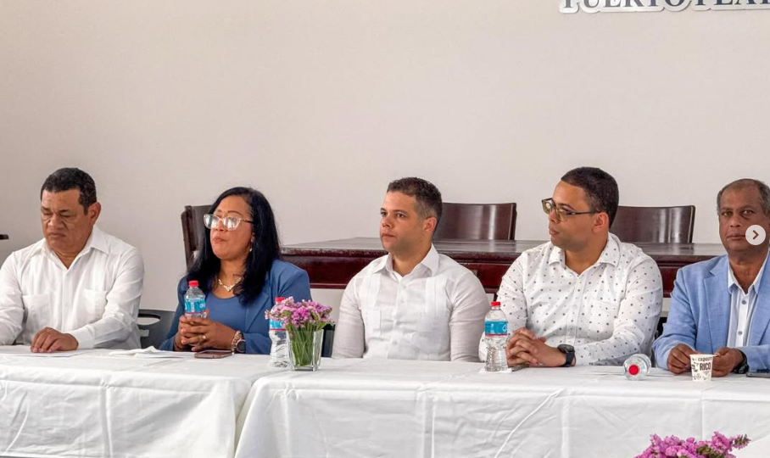
25 de febrero 2025
Autoridades provinciales y municipales de Puerto Plata rindieron honor al héroe patrio Matías Ramón Mella con motivo del 209 aniversario de su natalicio.
Las actividades conmemorativas incluyeron el izamiento de la Bandera Nacional en la Plaza de la Independencia, ofrenda Floral, parada de atención y momento de silencio, himno a Matías Ramón mella y una misa en la catedral San Felipe Apóstol, además de un desfile de estudiantes de distintos centros educativos.
Estuvieron presentes en los actos el licenciado Lenin García Garden, en representación de la Gobernadora Claritza Rochtte, el alcalde Diomedes Roque García (Roquelito), el director de la Regional de Educación 11, Luis José Sánchez Baldwin, la diputada Lidia Pérez, Luis Reyes, director Distrital 11-02 y Eduardo Mercado, representante de la senadora Ginnette Bournigal.
Dirección de Comunicaciones de la Gobernación Provincial Puerto Plata.-
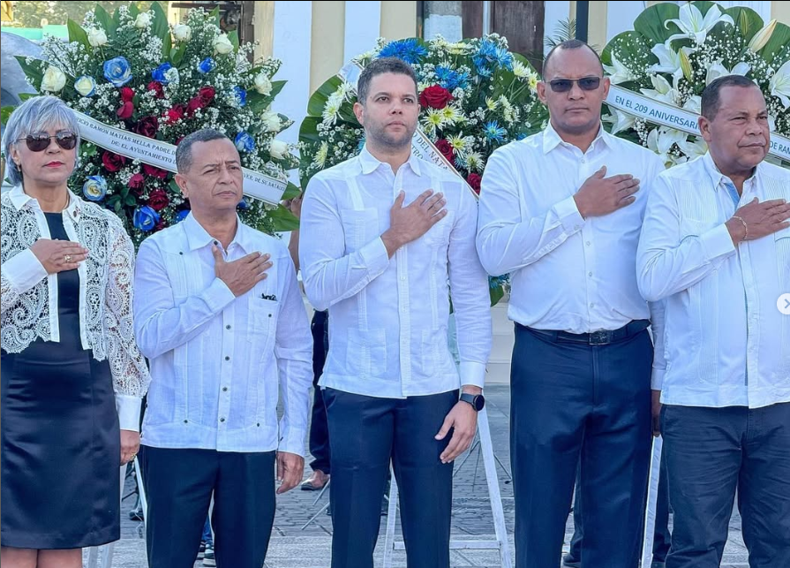

27 de febrero 2025
-Conmemoración al 181 aniversario de nuestra independencia dominicana.
Actos encabezados por el representante de la gobernación civil Licdo. Lenin García, el alcalde Diomedes Roque García (Roquelito), el director de la regional 11 Licdo. Luis José Sánchez y el General Jorge Luis Galán Director Regional Norte de la Policía Nacional, celebraron este 27 de febrero la independencia dominicana.
Las actividades se iniciaron en la Plaza Independencia (Parque Central) con el izamiento de las banderas, la entonación del Himno Nacional, el depósito de sendas ofrendas florales ante las estatuas de los próceres de la Patria, y el desfile con las abanderadas estudiantiles por el malecón de esta provincia.
Dirección de Comunicación y Prensa
de la Gobernación Civil de Puerto Plata.
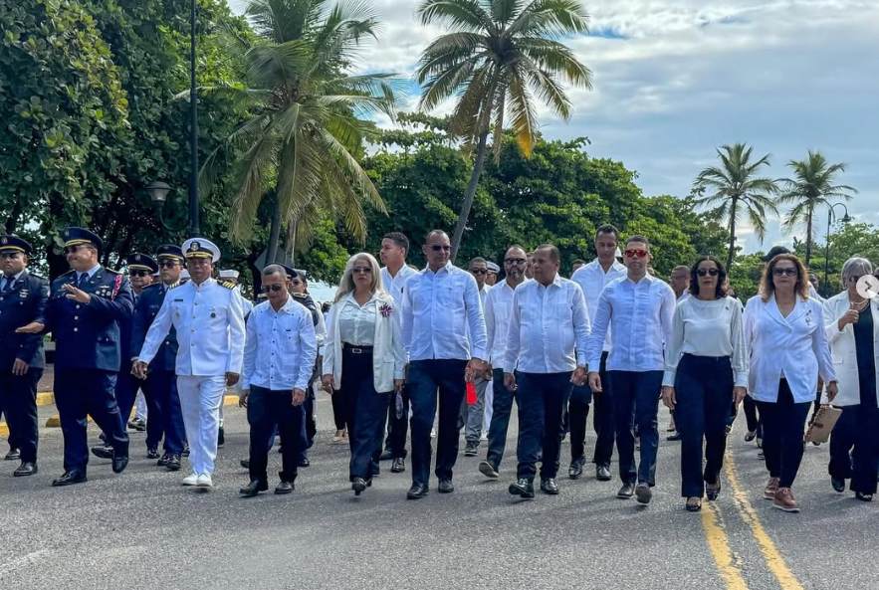

28 de febrero 2024
La gobernadora Claritza Rochtte junto al viceministro de Arma de Fuego y Municiones del Ministerio de Interior y Policía, Carlos Manuel Ogando y el director Regional Norte del MIP, Tomás Peña, encabezaron una RUEDA DE PRENSA realizada la mañana de este viernes en la Gobernación Provincial, donde se ofrecieron detalles de lo que será la jornada de trámites de licencia de armas de fuego que se llevará a cabo los días 5 y 6 de marzo.
